“夕阳红”老年人服装市场创业计划书
队长：丁义
团队成员:蔡文倩、朱睿、林锦如、覃绍洲、李艳艳、王洪雨、陈莉
第一部分 执行总结
“最美不过夕阳红，温馨又从容；夕阳是晚开的花，夕阳是陈年的酒，夕阳是未了的情；多少温情，化作一片夕阳红。”中国作为一个人口超级大国,目前正步入一个老龄化时代，据2005年底全国1%人口抽样显示，65岁以上占总人口数的7.7%，预计到2030年将达到3.1亿。然而根据全国老龄工作委员会提供的数据，目前我国老年市场的年需求保守估计为4000亿元，2010年将达到１万亿。尽管老年人的基数逐年在不断地增长，但是，老年人服装市场却十分冷清。无论是雅戈尔、赛斯特还是黎富、鳄鱼等，尽管从西服拓展到休闲服，却没有一家愿将目光投向老年人服装市场，老年人服装业正寂寞独徘徊。
我们公司将针对老年人体型,充分考虑到老年人的心理特征和喜好，建立以为老年人提供舒适、体面的服装为理念，以为广大老年人服务为宗旨的股份有限公司。
第二部分 创业背景
我国专门生产老年人用品的厂家寥寥无几，很少有服装企业将老年人服装列为研发和生产重点，老年人服装多出自小企业或家庭作坊，整体质量难以保证，存在的问题主要是样式设计陈旧化。老人服装几乎千篇一律为宽松肥大式，既少垫肩又无腰身，穿上去无论胖瘦都显得十分臃肿，在商场里我们常常看到，往往三四年前的服装样式仍挂在柜台上叫卖，还美其名曰：老年服装没有过时的。
随着社会福利制度的完善，老年人的消费力将逐年增强，但这个诱人的市场却存在着太多的空白，老年人多层次的消费需求还不能得到较为全面的满足。我们的创业计划正是出于以上方面的考虑,决定创办这家公司。
第三部分 核心竞争优势及保持
· 竞争优势：
我国正步入老龄化时代，现在的服装市场,竞争日益白热化，却偏偏忽略了老年人服装市场这一拥有巨大潜力的市场，竞争者较少。
老年人的消费观念在发生转化，随着人们生活水平的提高，老年人是愿意花一些钱购置自己喜欢的衣服，价格不再是主导消费的因素。
产品引入期采取专柜及专卖店销售的方式，以降低成本，同时可使消费者感到商品的质量较能得到保证,并有较好的购物环境和服务。
·优势的保持：
开展关系营销，建立以品牌为核心的市场运作体系,培育顾客的忠诚度,建立CS系统，不断探索顾客心目中的满意产品及服务。
对质量、服务进行承诺，注重款式创新，同时从设计、成品、检验等环节进行严格把关,防止假冒伪劣产品对品牌的吞噬。
占据了一定的市场份额及具有一定的销售网络后，立刻建立销售通路防御体系，对超市采用签订排他协议、控制货架空间、合作巩固市场的各种促销活动以排挤竞争对手的产品。
第四部分 公司的发展战略
总体战略：本公司力争在3—5年内成为福建省内具有一定品牌效应的老年人服装公司，并通过规模化方式，成为国内老年人服装的市场领导者，做中国的夕阳产业中的“服装霸”。
- 短期战略（第一至第二年）打开早期的老年人服装市场，初步建立老年人服装的销售渠道，营建销售网络
第1年，公司成立，建立服装开发办公的基地，完成服装的设计、生产，并进行试运营，初步与一些单位建立销售合作伙伴关系。
第2年，打开市场，树立产品形象，实现五区八县在各大型超市有专柜，各地极市有专卖店。为进一步扩大生产，占领全国市场奠定基础。
- 中期战略（第三至第四年），树立服装服务的品牌形象
第3年，公司由发展阶段进入成长阶段，开始设计属于自己品牌特色的产品，有专门负责运输的专线，公司基本上开始盈利。
第4年，进一步扩大市场占有率，产品服务的范围、类型增多，这一阶段，根据老年人的年龄结构和身体健康状况，将他们划分为不同的群体，分别对不同群体提供相应的产品和服务，进行有针对性的研发,开始向整个中国市场进军。
- 长期战略（第五年以后）
以品牌的巩固为主导，全面发展成为老年人服饰的集团型公司。
第五部分 市场营销
·市场分析:
(参见附图1)我们公司将选定泉州市作为我们的服装设计、生产的基地，充分利用泉州市纺织服装业的发展，它目前已形成抽丝、织布、漂染及后整理、服装生产完整的产业链，是国内最大的休闲面料供应基地、服装配件供应基地、服装批发集散中心，而且具有设备先进、技术水平高、行业规模化、市场占有率高等优势。
充分利用铁路、高速公路、省道的优越运输条件，在厦门、漳州、龙岩、三明、南平、宁德、福州、莆田等城市分设专柜，公司成立初期，我们将把重心放在厦门、漳州、福州三个城市作为第一目标市场，设立专卖店，树立产品形象。
·产品策略
据有关资料显示，目前市场上同类商品较少。因此公司产品以自主设计为主，自创品牌，积极开拓市场。
公司为老年人提供以服装为主的产品组合，旨在满足老年人的着装需求，为其提供舒适、合体的服饰。为实现该目的，公司将聘请、培养专门的服装设计师。
产品以舒适为主，同时应考虑老年人的体态及活动的要求。中心产品服装不一味沿袭当前的宽松而无特色的风格，要求剪裁舒适、合体；材质以棉、麻等质地柔和的原料为主；款式、颜色等在符合老年顾客审美等前提下适当添加时尚新元素，以实现多样化、个性化。
产品采用统一专用包装，要求颜色、图案的搭配适合老年人的审美要求，同时将商标、品牌融入包装的设计中，以扩大知名度，快速打开市场。
产品首要要求是有质量保证，同时提供各种售后服务。如三包；三包期后的提供与期内同等质量低收费的服务。售后保持与顾客的联系，以获得顾客的反抗意见和需求，随时了解产品和服务的不足并加以改进。
·促销策略
针对各个时期不同的特点，我们分别提出不同的促销策略：
在产品引入阶段，需要广泛宣传，以提高知名度，做好广告是必要的。主要的广告方法有：报纸、广播、电视、网络及媒体等。
在产品的成长阶段，加强广告宣传，并从注重产品介绍转向注重树立产品形象，进一步扩大产品知名度，争创名牌。
在产品的成熟期阶段，行业内生产能力开始出现过剩，市场竞争较激烈。应加强宣传服装的新样式、新特色，准备开拓新市场。
在产品的衰退期阶段，产品销售和利润急剧下降，企业生产能力过剩。不宜大做广告宣传，需降低销售费用，节省开支。
·价格（Price）策略：
针对国内市场情况，我们拟采取竞争定价与奇数定价相结合的价格策略，大约定在一般品牌的100-150%。即同等条件下，相对于一般品牌有质量优势，然而又不显得太高，使得我们的产品在短期内最大限度的占有市场，再者，奇数定价能给顾客一种便宜的感觉，但得看情况而论，对于成本较高的产品就应采取偶数定价。
第六部分 公司组织与人力资源配置
（一）本公司将采用直线式组织形式,结构图如下:
总经理
总经理办公室

财务中心

行政中心

生产中心

销售中心

市场部
客户部
驻外办公处
开发部
生产部
质管部
人力资源部
行政办公室
财务部
会计部
审计监察部
销售部
采购部
董事会
公司的组织形式并非是一成不变的,随着生产经营规模的扩大,公司组织形式将做出合理调整.
（二）人力资源配置:
董事会 行使股东职权的常设权利机构，是公司的最高决策机构，也是最高业务执行机构，负责处理公司重大管理事项。
总经理 要具有很强的分析和创新能力,能够妥善协调各部门负责人之间的关系,领导公司在各个发展时期作出重大决策。
总经理办公室 负责公司一切法律咨询指导工作，处理公司经济纠纷案件及研究国家相关政策、法律、法规，并提出相关工作指导性建议，督办检查公司决定事项的落实情况。
销售中心
销售部：根据企业的战略性计划，对产品销售制定销售计划。
客户部：开拓客户市场，售后服务调查。形成企业与客户的良性互动。
市场部：对产品市场进行调查，制定市场战略，及时回收反馈意见。
驻外办公处：负责各个管辖区域的广告、宣传、对外联络等。
生产中心：
技术开发部：产品的设计、技术研发，及时根据市场需求，更新设计理念，完成技术创新。
生产部：产品的生产，根据生产量合理组织生产。
采购部：生产设备、原材料的采购。
行政中心：
人力资源部：人才的引进，对人才合理配置与管理提出合理化建议。组织员工的培训，培养复合型人才。
行政办公室：行政管理，人事调配。
财务中心：
财务部：制定企业财务计划，负责资金的流通管理及日常财务工作。
会计部：制定企业财务报表，统计帐目，发放员工工资。
审计监察部：对于财务情况进行监察。
第七部分 风险分析及其对策
- 市场需求的不确定性
老年人市场接受新事物的时间较长，大部分老年人更换衣服的周期比较长，预期的销售目标可能无法实现，造成产品积压，资金周转困难。
风险策略：加大宣传力度，并且要有针对性的进行宣传，主要对象是老年人，对老年人的子女也可进行适当的宣传，力求先让一部分老年人接受我们的品牌和产品。
- 市场竞争能力的不确定性
由于是创业初期，对商品定价方面缺乏经验，若价格超出了市场的承受力，缺乏价格竞争力，就有可能较难被市场接受。若价格过低，得到的利润就会减少，就可能会影响公司的正常运转。
风险策略：定价要在充分的市场调查的前提下，认真分析所定价钱对公司的影响，指定出合理的价格。若价格已经出现了失误，则要根据市场的反应和情况进行调整。
（三）风险退出
凡事”预则立,不预则废”,投资之前,我们将对市场环境、市场潜力、投资预算与回报等进行可行性分析，当然，万一出现经营不利等方面的局面，造成投资者对本公司失去投资热情，投资者可以选择的退出的方式有两种：股权回购、清算。
1.回购退出：投资者决定将投资资本退出时，可以通过公司管理层购回资本者手中的股份，采用内部融资的手段，利用职工募集资金，达到回收投资者的股份的目的。
2.清算：在公司经营状况不好且难以扭转时, 公司将做出解散或破产并进行清算的决定。以最快的速度回笼市场上的流通资金和变化固定资金,减少投资者的损失。
第八部分 财务分析
- 初始投资明细
固定资产投资
a.租赁费 1万/月/店面（20个店面）共20万
b.办公设备 5万
c.运输设备 8万
经营费用
a.工资 30万
b.办公费用 2万（谈判费用、水电费等）
c.汽油动力费 10万
d.宣传广告费 2万（传单、网络宣传、赠品）
两项总计 77万
- 公司主要财务假设
- 公司的注册资本77万，其中外部风险投资50万，占71.4%，向其他金融机构借款27万用于初始投资，五年后偿还。
- 资产折旧采用平均年限法，折旧年限为5年，5年后无残值。
- 应收账款坏账准备金率为0.3%，销售金额该季度收回80%，下季度收回20%，货款为该季度支付60%，下季度支付40%。
- 处于公司扩大规模，增加投资的需要，从第二年所得盈利30%用于分红，从第三年起按税后利润的50%分红。
- 每年按税后利润的10%提取盈余公积金。
- 投资收益与风险分析
投资项目的营业现金流量计算表 单位：万元
 | 第一年 | 第二年 | 第三年 | 第四年 | 第五年
销售收入 | 210.00 | 230.00 | 300.00 | 380.00 | 450.00
减：变动成本 | 103.00 | 83.00 | 103.00 | 123.00 | 153.00
固定成本 | 77.00 | 77.00 | 77.00 | 77.00 | 77.00
税前利润 | -5.20 | 7.80 | 22.80 | 38.80 | 51.80
减：税收 |  | 0.39 | 0.94 | 1.94 | 3.59
税后利润 | -2.20 | 7.41 | 17.86 | 36.86 | 48.21
加：折旧 | 15.40 | 15.40 | 15.40 | 15.40 | 15.40
净现金流量 | -12.6 | 39.00 | 63.00 | 85.00 | 101.00
- 投资的净现值
根据公司，可得NPV=71.52（万元）
中长期借款三到五年利率为5.85%，考虑到目前资金成本较低，以及资金的机会成本和投资的风险性等因素，K取10%（下同），I为初期投入的现金流量。此时，NPV=71.52（万元），大于0。计算期内盈利能力较好，投资方案可行。（先将净现值折算带第一年年初，再将其折算到初期开始时，初期为半年。）
- 投资回收期
通过净现金流量、折现率、投资额等数据计算，投资回收期为二年零五个月，投资方案可行。且投资回收期后投资项目给工资带爱现金流量更大。
回收期=累计净现值出现正值年数-1+（未回收现金/当年现值）
- 项目敏感性分析
公司在销售收入、投资、经营成本上存在来自各方面的不确定因素，我们通过经营风险与财务风险分析项目的联合杠杆系数也即是销售收入的变动对普通股每股收益的影响。我们对三者按提高10%和降低10%的单因素变化做敏感性分析。用逐项替代法计算投资回收期和内含报酬率。如图：
项目敏感性分析
项目 | 投资 |  | 经营成本 |  | 销售收入
项目 | -10% | 10% | -10% | 10% | -10% | 10%
内含报酬率 | 66.35% | 57.39% | 88.95% | 34.64% | 18.57% | 104.47%
投资回收期（年） | 2.35 | 2.55% | 1.67 | 3.28 | 3.79 | 1.38
- 主要报表(见附表)
表1：
损益表

单位：万元
项目 | 第一年 | 第二年 | 第三年 | 第四年 | 第五年
主营业务收入 | 185.00 | 230.00 | 300.00 | 350.00 | 420.00
减：主营业务成本 | 85.00 | 95.00 | 100.00 | 115.00 | 135.00
营业利润 | 55.00 | 65.00 | 80.00 | 100.00 | 135.00
减：营业费用 | 22.00 | 22.00 | 25.00 | 25.00 | 26.00
管理费用 | 35.20 | 35.20 | 36.20 | 36.20 | 37.20
财务费用 | 0.82 | 0.82 | 0.82 | 0.82 | 0.82
利润总额 | -3.02 | 11.98 | 57.98 | 72.98 | 85.98
减：所得税 |  | 2.396 | 11.596 | 14.596 | 17.196
净利润 | -3.02 | 9.584 | 46.384 | 58.384 | 68.784

表2：
现金流量表

单位：万元
项目 | 第一年 | 第二年 | 第三年 | 第四年 | 第五年
一、经营活动产生的现金流量：
销售商品、提供劳务收到的现金 | 104.50 | 128.98 | 158.48 | 197.98 | 266.47
现金流入小计 | 104.50 | 128.98 | 158.48 | 197.98 | 266.47
购买商品、接受劳务支付的现金 | 49.50 | 64.00 | 78.50 | 98.00 | 131.50
经营租赁所支付的现金 | 6.00 | 6.00 | 6.00 | 6.00 | 6.00
支付给职工的现金 | 30.00 | 30.00 | 30.00 | 30.00 | 30.00
支付的所得税 |  | 2.30 | 5.93 | 12.53 | 23.42
支付其他与经营活动有关的现金 | 17.98 | 17.98 | 21.98 | 21.97 | 23.96
现金流出小计 | 103.48 | 120.28 | 142.41 | 168.50 | 214.88
经营活动产生的现金流量净额 | 1.02 | 8.70 | 16.07 | 29.47 | 51.59
二、投资活动产生的现金流量：
购建固定资产所支付的现金 | -16.00
投资活动产生的现金流量净额 | -16.00
三、筹资活动产生的现金流量：
吸收权益性投资所收到的现金 | 56.00
借款所收到的现金 | 14.00
现金流入小计 | 70.00
偿还借款所支付的现金 |  |  |  |  | 14.00
分配股利所支付的现金 |  | 1.40 | 6.02 | 12.72 | 23.78
偿还利息所支付的现金 | 0.82 | 0.82 | 0.82 | 0.82 | 0.82
现金流出小计 | 0.82 | 2.22 | 6.84 | 13.54 | 38.60
筹资活动产生的现金流量净额 | 69.18 | -2.22 | -6.84 | -13.54 | -38.60
四、现金及现金等价物净增加额 | 54.20 | 6.48 | 9.23 | 15.93 | 12.99

表3：
资产负债表

单位：万元
资产 | 第一年 | 第二年 | 第三年 | 第四年 | 第五年
流动资产：
货币资金 | 54.20 | 60.67 | 69.90 | 85.83 | 98.82
应收账款 | 5.50 | 6.50 | 8.00 | 10.00 | 13.50
减：坏账准备 | 0.02 | 0.02 | 0.02 | 0.03 | 0.04
应收账款净额 | 5.48 | 6.48 | 7.98 | 9.97 | 13.46
流动资产合计 | 59.68 | 67.15 | 77.88 | 95.80 | 112.28
固定资产：
固定资产原价 | 16.00 | 16.00 | 16.00 | 16.00 | 16.00
减：累计折旧 | 3.20 | 6.40 | 9.60 | 12.80 | 16.00
固定资产净值 | 12.80 | 9.60 | 6.40 | 3.20 | 0.00
资产合计 | 72.48 | 76.75 | 84.28 | 99.00 | 112.28
负债及权益
流动负债：
应付账款 | 5.50 | 6.50 | 8.00 | 10.00 | 13.50
长期借款 | 14.00 | 14.00 | 14.00 | 14.00 | 0.00
负债合计 | 19.50 | 20.50 | 22.00 | 24.00 | 13.50
所有者权益：
实收资本 | 56.00 | 56.00 | 56.00 | 56.00 | 56.00
盈余公积 |  | 0.47 | 1.67 | 4.22 | 8.97
未分配利润 | -3.02 | -0.21 | 4.60 | 14.78 | 33.81
所有者权益合计 | 52.98 | 56.25 | 62.28 | 75.00 | 98.78
负债及权益合计 | 72.48 | 76.75 | 84.28 | 99.00 | 112.28

表4：
第一年度损益表

单位：万元
项目 | 第一季度 | 第二季度 | 第三季度 | 第四季度
主营业务收入 | 20.00 | 27.50 | 35.00 | 27.50
减：主营业务成本 | 10.00 | 13.75 | 17.50 | 13.75
营业利润 | 10.00 | 13.75 | 17.50 | 13.75
减：营业费用 | 7.00 | 6.50 | 4.50 | 4.00
管理费用 | 8.80 | 8.80 | 8.80 | 8.80
财务费用 | 0.205 | 0.205 | 0.205 | 0.205
利润总额 | -6.005 | -1.755 | 3.995 | 0.745
减：所得税 |  |  | 1.318 | 0.246
净利润 | -6.005 | -1.755 | 2.677 | 0.499

表5：
第一年度现金流量表

单位：万元
项目 | 第一季度 | 第二季度 | 第三季度 | 第四季度
一、经营活动产生的现金流量：
销售商品、提供劳务收到的现金 | 19.000 | 27.125 | 34.625 | 27.875
现金流入小计 | 19.000 | 27.125 | 34.625 | 27.875
购买商品、接受劳务支付的现金 | 9.000 | 13.375 | 17.125 | 14.125
经营租赁所支付的现金 | 1.500 | 1.500 | 1.500 | 1.500
支付给职工的现金 | 7.500 | 7.500 | 7.500 | 7.500
支付的所得税 |  |  | 1.318 | 0.246
支付其他与经营活动有关的现金 | 6.000 | 5.500 | 3.500 | 2.996
现金流出小计 | 24.000 | 27.875 | 30.943 | 26.367
经营活动产生的现金流量净额 | -5.000 | -0.750 | 3.682 | 1.508
二、投资活动产生的现金流量：
购建固定资产所支付的现金 | -16.000
投资活动产生的现金流量净额 | -16.000
三、筹资活动产生的现金流量：
吸收权益性投资所收到的现金 | 56.000
借款所收到的现金 | 14.000
现金流入小计 | 70.000
偿还借款所支付的现金
分配股利所支付的现金
偿还利息所支付的现金 | 0.205 | 0.205 | 0.205 | 0.205
现金流出小计 | 0.205 | 0.205 | 0.205 | 0.205
筹资活动产生的现金流量净额 | 69.795 | -0.205 | -0.205 | -0.205
四、现金及现金等价物净增加额 | 48.795 | -0.955 | 3.477 | 1.303

表6：
第一年度资产负债表

单位：万元
资产 | 第一季度 | 第二季度 | 第三季度 | 第四季度
流动资产：
货币资金 | 48.795 | 47.840 | 51.317 | 52.620
应收账款 | 1.000 | 1.375 | 1.750 | 1.375
减：坏账准备 |  |  |  | 0.004
应收账款净额 | 1.000 | 1.375 | 1.750 | 1.371
流动资产合计 | 49.795 | 49.215 | 53.067 | 53.991
固定资产：
固定资产原价 | 16.000 | 16.000 | 16.000 | 16.000
减：累计折旧 | 0.800 | 1.600 | 2.400 | 3.200
固定资产净值 | 15.200 | 14.400 | 13.600 | 12.800
资产合计 | 64.995 | 63.615 | 66.667 | 66.791
负债及权益
流动负债：
应付账款 | 1.000 | 1.375 | 1.750 | 1.375
长期借款 | 14.000 | 14.000 | 14.000 | 14.000
负债合计 | 15.000 | 15.375 | 15.750 | 15.375
所有者权益：
实收资本 | 56.000 | 56.000 | 56.000 | 56.000
盈余公积 |  | -0.176 | 0.092 | 0.142
未分配利润 | -6.005 | -7.585 | -5.176 | -4.726
所有者权益合计 | 49.995 | 48.240 | 50.917 | 51.416
负债及权益合计 | 64.995 | 63.615 | 66.667 | 66.791

附图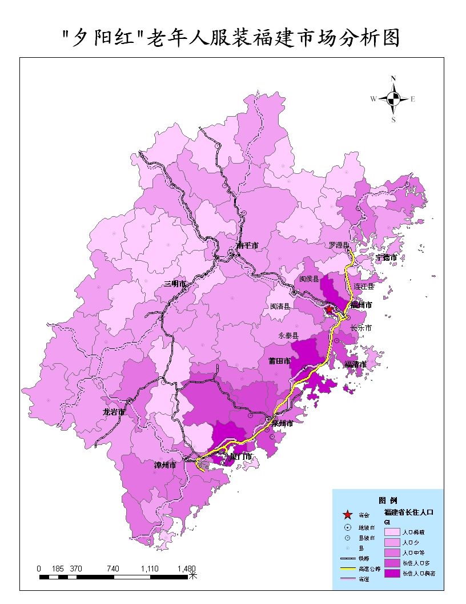
（附图1）

注：世界卫生组织老年人年龄划分：45岁以下为青年；45—59岁为中年；60—74为年青的老人或老年前期；75—89岁为老年；90岁以上为长寿老人。

